Funcionamiento display de 7 segmentos

- Descripción: Se trata de realizar un pequeño circuito para hacer funcionar un display de 7 segmentos, pudiendo mostrar cualquier número del 0 al 9.

- Objetivos: Este ejercicio pretende que el alumno ponga en práctica conceptos relacionados con el electrónica digital y algebra booleana.

- Ámbito de aplicación: Ejercicio sencillo pero más enfocado al ámbito de la informática y la tecnología, aunque incluye algunos conceptos de programación un poco “avanzados” como las funciones o matrices (arrays).

- Nivel: Ejercicio de nivel intermedio, sobre todo si se quiere entender completamente la parte relativa a la programación.

- Conocimientos previos: Antes de realizar este ejercicio los alumnos ha debido de realizar algunos ejercicios básicos con Arduino, donde hayan activado salidas digitales, y hayan hecho uso de funciones propias a la hora de programar.

- Diagrama o Esquema:

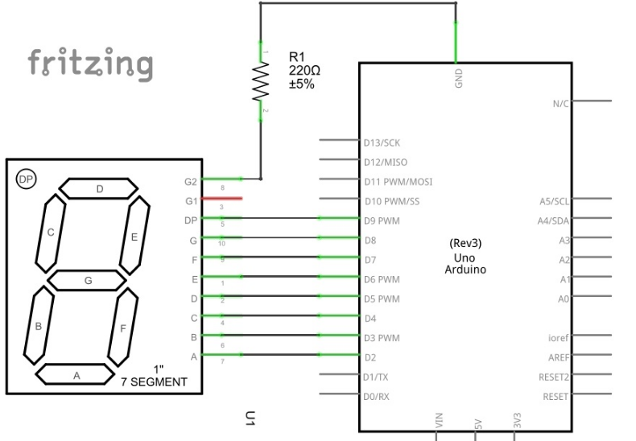

- Material necesario:

- 1 x Arduino UNO
- 1 x Protoboard
- 1 x Display de 1 dígito
- 1 x resistencia de 330Ω.
- Cables para conectar todo

- Desarrollo de la práctica: Los pasos a seguir serían los siguientes:
- Montaje del esquema eléctrico, teniendo en cuenta que hay que familiarizarse primero como está formado un display de 7 segmentos. Es importante localizar qué patilla del display corresponde con cada segmento para conectarlo correctamente a cada una de las salidas digitales de Arduino.
- Testeo del circuito. Se puede optar en primera instancia por hacer un programa que vaya iluminando cada uno de los segmentos activando de uno en uno cada una de las salidas digitales correspondientes.
- Desarrollo del programa para el control del display completo. Una vez testeado que el circuito funciona correctamente, se pasa a desarrollar el programa que permite mostrar en el display cada uno de los números del 0 al 9 con garantías de que el circuito funciona correctamente.

- Código: código fuente empleado en la práctica.
/*** Display de 7 segmentos ***/
//** Definiciones **//
byte Valores[10][8] = // Arduino UNO va muy justo de memoria. Por eso lo
{ // definimos como byte y no como int
{ 1,1,1,1,1,1,0,0 }, // 0
{ 0,1,1,0,0,0,0,0 }, // 1
{ 1,1,0,1,1,0,1,0 }, // 2
{ 1,1,1,1,0,0,1,0 }, // 3
{ 0,1,1,0,0,1,1,0 }, // 4
{ 1,0,1,1,0,1,1,0 }, // 5
{ 1,0,1,1,1,1,1,0 }, // 6
{ 1,1,1,0,0,0,0,0 }, // 7
{ 1,1,1,1,1,1,1,0 }, // 8
{ 1,1,1,0,0,1,1,0 } // 9
};
void setup()
{ for (int i= 2; i<11; i++)
pinMode(i, OUTPUT);
}

void loop()
{
for ( int k=0 ; k<10 ; k++) // Llama a Display para k de 0 a 9, los digitos
{
Display(k);
delay(1000);
}
}

void Display(int N)
{
for (int i= 0 ; i<8 ; i++)
{ int valor = Valores [N][i] ;
int pin = i+2;
digitalWrite(pin , valor) ; // digitalWrite(i+2 , Digit[N][i] ) ;
}
}

- Enlaces de interés:
  - Tutorial en el que está basado este ejemplo donde se explica en detalle cómo funciona un display de 7 segmentos. http://www.prometec.net/display-7segmentos

